«История о вороне и шоколадном яйце»

Задачи:

Развитие связной речи, грамматического строя, слогового анализа.
Развитие артикуляционных мышц, их силы, способности удерживать положение во время вибрации языка, активизация воздушной струи;
Совершенствование мелкой моторики рук, умения воспроизводить движения в соответствии с текстом;

Словарная работа:
Красный помидор, красный перец; розовый цветок, розовый гриб; оранжевый круг, оранжевый треугольник .

Отгадайте загадку:

Носит серенький жилет,
Но у крыльев -черный цвет.
Видишь, кружат двадцать пар
И кричат :
- Карр! Карр! Карр!

Задайте детям вопросы:
-Какого цвета у вороны перья?
Черного и серого.
-Что у вороны черного цвета и что серого цвета?
Голова, крылья и хвост черного цвета, а грудка и спинка серого.
- Какой у нее клюв?
Большой.
- Чем вороны питаются?
Семечками, хлебными крошками, червяками.
Как вороны кричат?
Карр! Карр!Карр!
- Где вороны выводят своих птенцов?
В гнезде.
- Из чего вылупляются вороньи птенцы?
Из яиц.

Прочитайте детям:

Однажды одна ворона нашла странное яйцо. Оно было большое и цветное . Ворона подумала, что из такого красивого яйца может вылупиться птенец необыкновенной красоты, и унесла яйцо в свое гнездо. Там она стала его высиживать. Через некоторое время яйцо стало таять и пачкать ворону чем-то коричневым, а под мягким слоем было что-то твердое. «Наверное, скорлупа такая твердая, что птенец никак не может вылупиться»,- догадалась ворона и разбила яйцо клювом. То, что она увидела, расколов яйцо, заставило ее закаркать от удивления. Прежде чем вы скажете, что оказалось внутри яйца, отгадайте сначала, что это было за яйцо? (Воспитатель показывает шоколадное яйцо «киндер-сюрприз».)
Киндер-сюрприз!
-Что кладут внутрь «киндер-сюрприза»?
Игрушки.
- Правильно. Ворона думала, что увидит птенца, а увидела игрушку. А все потому, что шоколадное яйцо приняла за настоящее. Вот такая история приключилась с вороной! 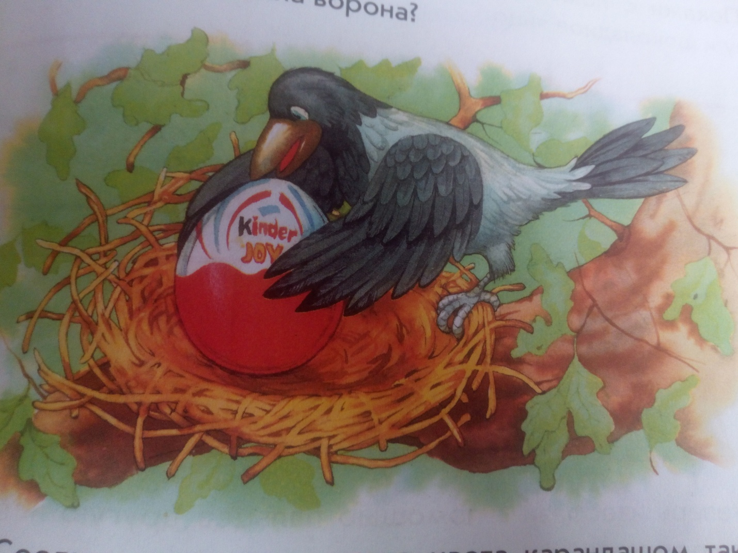

- Найдите картинки одинакового цвета и назовите их с указанием на цвет.
Красный помидор, красный перец,
-Розовый цветок, розовый гриб ,
Оранжевый круг, оранжевый треугольник
как вы думаете есть ли в этих словах звук [Р]?
Да. 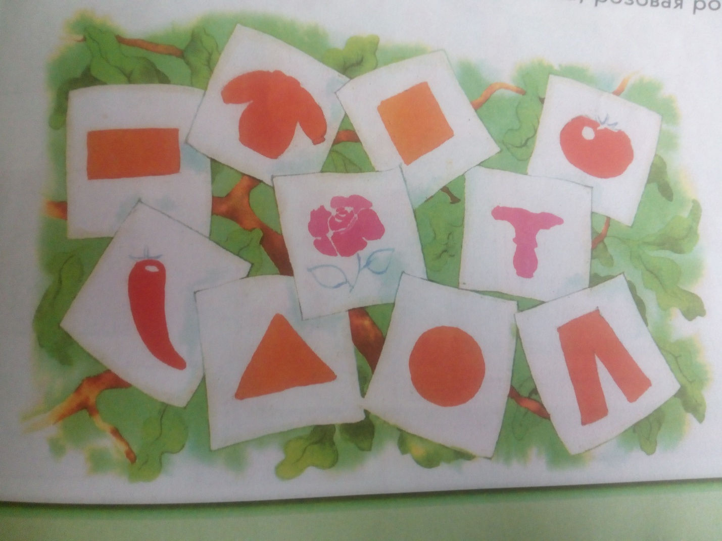

Артикуляционная гимнастика.
делаем перед зеркалом

Сначала она погладила ее своими крыльями (упражнение «Вкусное варенье»), покачала на крыльях (упражнение «Качели»), с
легка потрясла (упражнение «Индюк»). 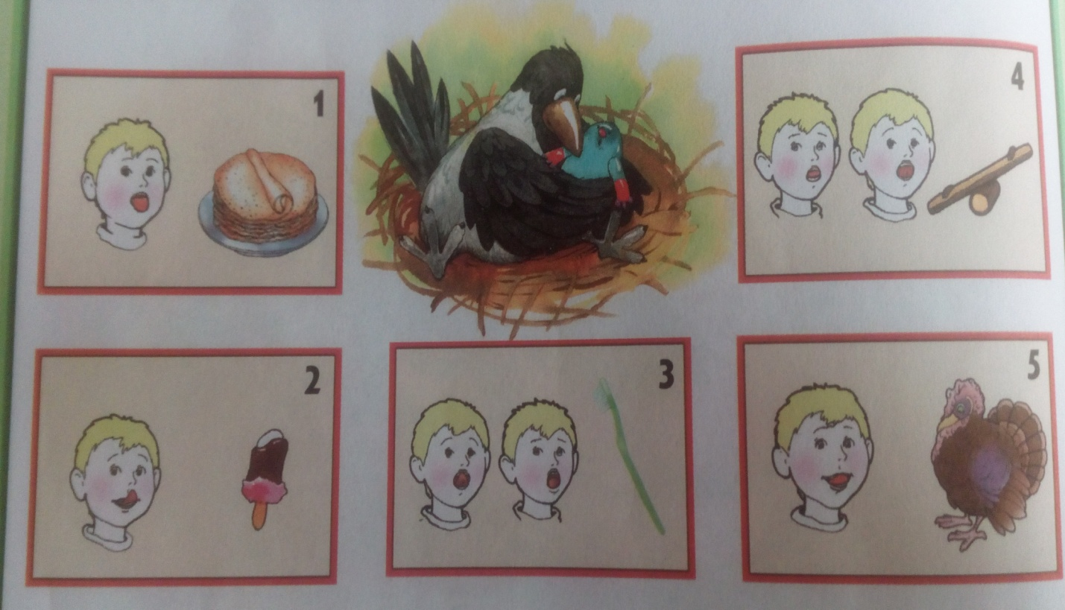

Пальчиковые игры. 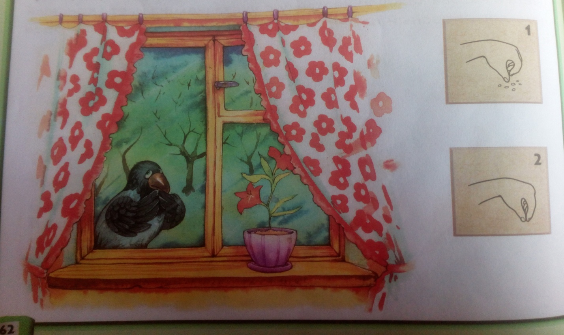

К нам ворона прилетела. (Помахать кистями рук.)
Постучалась к нам в окно: (Кулаком одной руки постучать по
ладони другой руки.)
- Мол, насыпьте мне зерно! (Протянуть руки вперед в
просительном жесте.)
-Ну конечно же , ворона,
Угощайся всем, что дома: (Развести руки в приглашающем жесте) Вот зерно и крошки есть, («Сыплющие » движения пальцами.)
Только б все смогла ты съесть.
Гостья зерна поклевала («Клюющие» движение тремя пальцами.)
Головою покивала (Наклоны кисти вверх вниз.)
И взлетела на плетень (Помахать кистями рук.)
Песни петь для нас весь день.

Поиграйте с детьми
А пока ворона пела, к ней подкралась кошка.
А кошка это я!
Улетай-ка вороны!
Дети убегают

С какой буквой и звуком мы с вами познакомились?
С буквой Р и звуком [Р].

